ỦY BAN NHÂN DÂN HUYỆN PHÚ XUYÊN

TRƯỜNG MẦM NON CHUYÊN MỸ

**GIÁO ÁN**

**Lĩnh vực: Phát triển thẩm mỹ**

**Hoạt động: Âm nhạc**

Đề tài:

NDTT : Làm quen nhạc cụ âm nhạc trống

NDKH : Nghe hát “ Đàn gà trong sân“

Lứa tuổi:24- 36 tháng

Số lượng:Cả lớp

Thời gian:15- 17 phút

Ngày dạy: 03 / 11 / 2022

Người dạy:Bùi Thị Điệp - Trần Thị Mỹ Linh

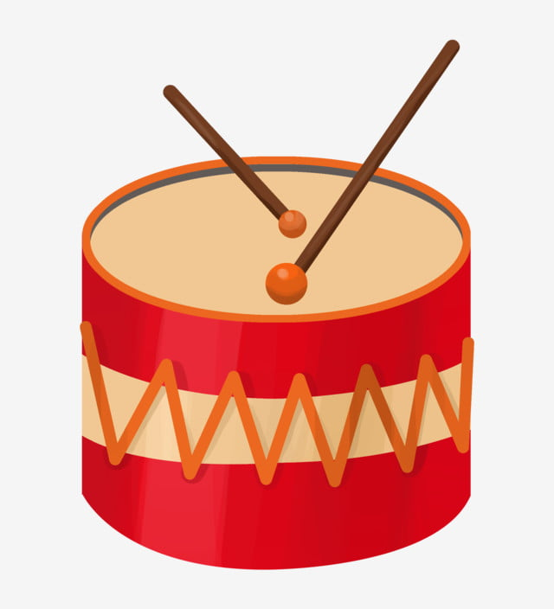

NĂM HỌC: 2022 – 202

**GIÁO ÁN**

**Lĩnh vực: Phát triển thẩm mỹ**

**Hoạt động: Âm nhạc**

Đề tài:

NDTT : Làm quen nhạc cụ âm nhạc trống

NDKH : Nghe hát “ Đàn gà trong sân“

Lứa tuổi:24- 36 tháng

Số lượng:Cả lớp

Thời gian:15- 17 phút

Ngày dạy: 03 / 11 / 2022

Người dạy:Bùi Thị Điệp - Trần Thị Mỹ Linh

**I.MỤC ĐÍCH-YÊU CẦU**

**1. Kiến thức**

- Trẻ biết tên gọi và đặc điểm của nhạc cụ trống: Mặt trống, thân trống , dùi trống

- Trẻ biết tác dụng của nhạc cụ trống để biểu diễn văn nghệ

- Trẻ biết tên bài hát nghe “ Đàn gà trong sân “tác giả “ Nguyễn Văn Hiên “

**2. Kĩ năng**

- Trẻ nghe và phân biệt được âm thanh của tiếng trống khi gõ ở mặt trống,  thân trống, gõ to- nhỏ.

- Trẻ gõ trống to - nhỏ, nhanh – chậm gõ theo yêu cầu của cô giáo.

- Trẻ chú ý lắng nghe cô hát bài “ Đàn gà trong sân ” và hưởng ứng khi nghe cô hát bằng cách lắc lư, vỗ tay, dậm chân, vui đùa cùng cô.

**3. Thái độ**

- Trẻ hứng thú với âm nhạc qua hoạt động gõ trống

- Trẻ hứng thú tham gia biểu diễn bài “ Đàn gà trong sân ” cùng bạn và cô giáo.

**II . CHUẨN BỊ**

|  |  |
| --- | --- |
| **Đồ dùng của cô** | **Đồ dùng của trẻ** |
| - Trống: 1 trống cái, 2 trống con cho cô, dùi trống.  - Nhạc bài “ Đàn gà trong sân ”. | - Mỗi trẻ một trống con và 1 dùi trống |

**III.CÁCH TIẾN HÀNH**

|  |  |  |  |
| --- | --- | --- | --- |
| **Thời gian** | **Nội dung** | **Hoạt động của cô** | **Hoạt động của trẻ** |
| **1 - 2 phút**  **13 -14 phút**  **1 -2 phút** | **1. Ổn định tổ chức**  **2. Phương pháp, hình thức tổ chức**  **3. Kết thúc :** | **1, Ôn định tổ chức :**  - Các con ơi! Lại đây với cô nào!  - Xin nhiệt liệt chào mừng các bé đến với chương trình “ Trò chơi âm nhạc ” hôm nay .  - Đến với chương trình hôm nay còn có các vị khách rất đặc biệt đó là các cô giáo trong trường mầm non Chuyên Mỹ , chúng mình hãy nổ một tràng pháo tay thật lớn để chào đón các cô nào .  + Cô Linh gõ trống: Tùng tùng tùng… tiếng 1 hồi trống  + Cô Điệp: Oa! Không biết tiếng gì âm vang ấy nhỉ?  (Cô Linh mang trống vào gõ thêm tiếng tùng tùng tùng cắc cắc cắc.)  - Cô Linh ơi, đây là cái gì mà tiếng gõ nghe âm vang vui nhộn vậy? (Cô Linh: Đây là cái trống đấy cô Điệp và các con)  - Oa, đây chính là cái trống đấy ! Trống là một nhạc cụ âm nhạc đấy . Hôm này cô và các con cùng chơi với trống nhé!  **2.1. Hoạt đông 1**: **Cho trẻ làm quen với nhạc cụ trống**  ***\* Nhận biết nhạc cụ trống và cách sử dụng:***  - Cô giới thiệu: Đây là mặt trống, còn đây là thân trống  + Đây là phần gì của trống? (Cô chỉ vào mặt trống)   + Còn thân trống đâu?  - Làm thế nào để trống phát ra âm thanh nhỉ?  À, phải có dùi trống để gõ đó, đây là dùi trống các con ạ!  + Cô gõ Tùng tùng tùng, cô cầm dùi trống bằng tay cầm thìa thật chắc và gõ này: tùng tùng tùng…  - Cô dùng dùi trống gõ vào mặt trống và hỏi trẻ :  + Cô đang gõ vào đâu? (Mặt trống)  - Âm thanh của mặt trống kêu như thế nào ?(tùng tùng tùng… ). Các con nhắc lại cùng cô nào !  + Cắc cắc cắc… Cô gõ vào đâu nhỉ?Âm thanh của mặt trống kêu như thế nào ?(Cắc cắc cắc … ) Các con cùng nói to cùng cô nhé  (Cô gõ 2-3 lần vào thân trống, mặt trống và hỏi trẻ)   - Các con có muốn chơi cùng nhạc cụ trống không? Cô đã chuẩn bị rất nhiều những chiếc trống vừa với tay cầm của các con, mỗi bạn hãy lên chọn 1 chiếc trống, 1 chiếc dùi và về ngồi thành vòng tròn nhé!  ***\* Cảm nhận âm thanh trên mặt trống – thân trống***  **-**Cô mời các con cùng đặt trống xuống trước mặt nào !  + Tay xinh đâu là tay xinh đâu.  +Trống đâu là trống đâu.   - Còn dùi trống đâu nhỉ ? Hãy cầm dùi trống đúng cách giống cô nhé !  (Cô cầm dùi trống bằng tay phải, tay để cầm thìa đấy, cô cầm thật chắc tay đấy).  - Các con hãy cùng chơi với cô nhé!  - Lắng nghe, lắng nghe?  + Các con hãy gõ vào mặt trống nào *(2,3: Tùng tùng tùng tùng)*    + Các con hãy gõ vào thân trống nào? (*Cắc cắc cắc)*  ***\* Cảm nhận tiếng trống to – nhỏ :***  **-**Vừa rồi cô Điệp thấy các con chơi với nhạc cụ trống rất giỏi. Cô thưởng cho các con 1 trò chơi thú vị nữa, đó là trò chơi « Tai ai tinh ».  Để chơi được trò chơi này cô yêu cầu cả lớp cùng nhắm mắt lại nào !  - Cô gõ trống 1 hồi to – 1 hồi nhỏ xíu  - Cô gõ hồi to vang: Tiếng trống to hay nhỏ ?  - Cô gõ 1 hồi nhỏ xíu :  + Tiếng trống như nào? (Nhỏ hay to?)  + Tiếng to hay nhỏ? (nhỏ ạ).  => Cô thực hiện gõ to – gõ nhỏ 2-3 lần  =>  Khi cô gõ mạnh thì tiếng trống to và vang, còn khi cô gõ nhẹ thì tiếng trống nhỏ đấy !  - Bây giờ cô và các con cùng chơi nhé !.  - Các con cùng cầm dùi trống nào. Sẵn sàng chưa.  + Hãy gõ trống to nào( 2,3)  + Hãy gõ trống nhỏ nào (2,3)  ***\* Trải nghiệm thú vị với âm thanh của trống***  ***- Cho trẻ cầm trống đứng thành vòng tròn***  ***Trò chơi bóng tròn to***  - Tiếng trống to – nhỏ: :Khi gõ trống nhỏ bóng xì hơi cô và trẻ gõ trống nhỏ đi vào trong vòng tròn, cô và trẻ gõ tiếng trống to đi ra làm bóng căng to tròn.  - Thử tài của bé với tiếng trống nhanh – chậm: Cô gõ trống chậm trẻ đi chậm, cô gõ trống nhanh-> Trẻ đi nhanh, chạy nhanh.  .=> Các con ơi ! Trống là 1 loại nhạc cụ âm nhạc được dùng khi biểu diễn đấy. Âm thanh của tiếng trống rất thú vị đúng không nào? Và bây giờ cô Điệp sẽ vừa hát vừa đánh trống biểu diễn cho các con  nghe bài hát: “đàn gà trong sân” sáng tác nhạc sỹ Nguyễn Văn Hiên ! Cô mời các con cùng về ghế ngồi và lắng nghe cô hát nhé!  **2.2.** **Hoạt động 2: Nghe hát bài “ Đàn gà trong sân” tác giả “ Nguyễn Văn Hiên “**  - Lần 1: Cô hát kết hợp gõ trống – trẻ ngồi đội hình vòng cung trên ghế    Cô Linh:  + Các con ơi! Cô Điệp vừa hát tặng các con bài hát  gì? Cả lớp nhắc lại cùng cô nào!   + Giảng giải nội dung  bài hát: “Đàn gà trong sân” nói về gia đình gà có gà bố ,gà mẹ và gà con cùng nhau đi kiếm mồi xung quanh sân rất vui vẻ đấy.  - Lần 2: Hai cô kết hợp: Hát + múa  + gõ trống  - Lần 3 : Cô và trẻ cùng biểu diễn: Hát + múa   + gõ trống  Giáo dục :Gà là con vật nuôi rất gần gũi với chúng ta vì vậy các con phải biết yêu quý, chăm sóc và bảo vệ bạn gà các con nhớ chưa nào  **3. Kết thúc:**  - Đên với chương trình hôm nay các con đã được làm quen với dụng cụ âm nhạc nào  - Màn biểu diễn vừa rồi đã khép lại chương trình “ Trò chơi âm nhạc” hôm nay rồi.  Cô khen tất cả các con. Chúng mình hãy khoanh tay đẹp chào tạm biệt các cô nào . | -Trẻ lại gần cô  -Trẻ hào hứng  -Trẻ vỗ tay    - Trẻ chú ý lắng nghe.      - Trẻ đứng xung quanh cái trống.        - Mặt trống  - Trẻ trả lời - Trẻ trả lời.    - Dùi trống ạ.      - Gõ vào mặt trống ạ.  - Trẻ trả lời    - Gõ vào thân trống ạ    - Trẻ đi lấy trống về chỗ ngồi. (Ngồi dưới sàn).        -Trẻ trả lời  - Trẻ cầm dùi trống lên tay.        - Nghe gì nghe gì  - Trẻ gõ vào mặt trống (Cả lớp, cá nhân).  - Trẻ gõ vào thân trống.          - Cả lớp nhắm mặt lại.    - Trẻ trả lời.    - Trẻ trả lời (Cả lớp, cá nhân)  - Trẻ trả lời        - Trẻ thực hiện gõ to, nhỏ theo yêu cầu của cô.      - Trẻ chơi theo yêu cầu của cô. (Chơi 2 -3 lần).    - Trẻ chơi theo yêu cầu của cô. (Chơi 2 -3 lần).        - Trẻ cất trống về ghế ngồi.     - Trẻ ngồi ghế hình vòng cung.  - Trẻ trả lời.          -Trẻ lắng nghe + quan sát   - Cả lớp đứng lên hưởng ứng cùng cô.    -Trẻ trả lời  -Trẻ chào khách |